|  |  |
| --- | --- |
|  | |
| Seletuskiri Hiiumaa Vallavolikogu otsuse „Teemaplaneeringu ja keskkonnamõju strateegilise hindamise algatamine“ juurde |  |
|  | |
|  | |

**Hiiumaa Vallavolikogu otsusega algatatakse Hiiumaa valla üldplaneeringu 110 kV liini teemaplaneering ja teemaplaneeringu keskkonnamõju strateegiline hindamine.**

**1. Olemasolev olukord**

1.1 Võrgu üldiseloomustus:

Hiiumaad varustab elektriga Leisi 110/35/10 kV alajaamast kaks 35 kV liini, mis on omavahel ühendatud kokku läbilaskevõime suurendamiseks (tegemist on ringtoitevõrguga). Hiiumaa 35 kV võrk on valdavalt õhuliinivõrk (va. 35 kV merekaablid), mis ringtoitena läbib Kärdla, Käina, Lauka 35 kV alajaamu. Liitumispunkte toidetakse Leisi 110/35/10 kV alajaamast trafodega 2 x 16 MVA, sh kasutatav võimsus Hiiumaale kokku 32 MVA. Hiiumaa 2023 aasta talve tippkoormus oli 12,9 MVA.

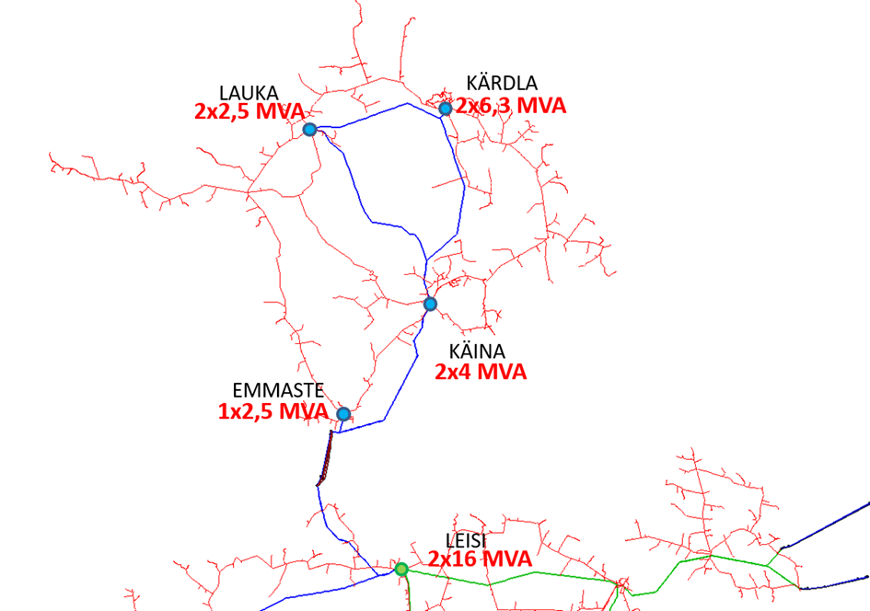

*Joonis 1 Võrgu üldiseloomustus (Elektrilevi OÜ taotluse lisa 2)*

1.2. Elektrivarustuskindluse riskid:

Merekaablite ja 35 kV võrgu läbilaskevõime on termiliselt kuni 18 MW, siinkohal on probleemiks nõuetekohase pinge tagamine. Ühe 35 kV liini rikke korral ei ole tippkoormuse ajal võimalik tagada elektrivõrgus nõuetekohast pinget. Leisi-Kärdla 35 kV liin on 56 km pikk ja Käina – Kärdla 35 kV liini rikke korral pikeneb Leisi – Kärdla 35 kV liin 78 km pikkuseks.

35 kV võrgu tehniline seisukord on hea. Nõrgaks kohaks on 35 kV õhuliinid Leisi – Pammana ja Emmaste – Käina – Lauka, kus kaks 35 kV õhuliini paiknevad ühistel mastidel. Rike Hiiumaad toitval kaheahelalisel 35 kV liinil võib tähendada mitme päevast kogu saart hõlmavat elektrikatkestust. Piirkonnaalajaamade (35/10 kV) seisukord on rahuldav.

1.3. Realiseeritud investeeringud:

1. 2016 rekonstrueeriti Käina alajaama.

2. 2018 rekonstrueeriti Käina-Kärdla 35(110 kV valmidusega) kV liiniks.

3. 2020 rekonstrueeriti Emmaste alajaama.

4. 2023 asendati Leisi alajaamas 10 MVA trafod 16 MVA vastu.

1.4. Käimasolevad investeeringud:

35 kV merekaabli vahetus uue 110 kV isolatsiooniga merekaabli vastu.

1.5. Hiiumaa elektrivarustuse tugevdamiseks vajalikud investeeringud:

1. Emmaste – Lauka uue eraldiseisva 110 kV liini ehitus uuel trassil.

2. Emmaste – Käina 35 kV liini ümberehitus pingeklassi vahetamiseks.

3. Leisi – Emmaste uue 110 kV liini ehitus (hõlmab merekaablit).

Elektrilevi OÜ koostab 35-110 kV investeeringute kava, mille aluseks on piirkondlik tarbimine ja tootmine ning seadmete seisukord ja piirkonna koormuste kasvu prognoos. Nende kriteeriumite alusel on vajalik ehitada uus 110 kV gabariitidega õhuliin Emmaste – Lauka, mis otseselt mõjutab Hiiumaa varustuskindluse taset. Saaremaa ja Hiiumaa elektrivõrgu arendamine võimaldab tootjaid (päikese- ja tuuleelektrijaamad) liita elektrivõrguga. Emmaste-Lauka 110 kV liini ehitamine uuel trassil on vajalik, kuna olemasolevad 35 kV liinid peavad olema töös ja toimima elektrivarustuse tagamiseks. Hiiumaa varustuskindluse tagamiseks võimalikud alternatiivsed lahendused on täiendava merekaabli rajamine Saaremaalt Kaanisoo randumiskohta ja sealt Laukale uue 110kV liini rajamine või mandrilt Heltermaale täiendava merekaabli rajamine ja Heltermaa-Lauka 110 kV liini rajamine.

Pilt, millel on kujutatud kaart, tekst, Atlas, diagramm

Kirjeldus on genereeritud automaatselt

*Joonis 2 Elektrilevi OÜ taotlust kajastav skeem ((Elektrilevi OÜ taotluse lisa 1)*

**2.** **Hiiu maakonnaplaneering 2030+**

Hiiu maakonnaplaneeringus käsitletakse 35 kV ja kõrgema nimipingega elektriliine ja alajaamu. Alla 35 kV nimipingega elektriliine ja alajaamu kajastatakse üldplaneeringutes. Maakonnaplaneeringus antakse põhimõttelised arendussuunised üldplaneeringute koostamiseks. Hiiumaa elektrivõrgu arendamisel on kolm peamist suunda, mille tulemusel on võimalik rajada eraldi mastidel sõltumatu 110 kV toitering Leisi – Emmaste – Käina – Kärdla – Lauka – Emmaste – Leisi (joonis 19):

1. Leisi-Käina-Kärdla (nn idapoolne ühendus) uue 110 kV elektriliini rajamine.

110 kV nimipingega elektriliini rajamisel:

a) Ehitatakse välja uus Pammana - Emmaste 35(110) kV nimipingega merekaabelliin;

b) Täiendav 110 kV nimipingega elektriliin Käinani, st olemasoleva 35 kV nimipingega elektriliini kõrvale rajatakse täiendav 110 kV nimipingega elektriõhuliin.

c) olemasolev Käina-Kärdla 35 kV nimipingega elektriliin ehitatakse 110 kV nimipingele ning Kärdlasse paigaldatakse üks 110 kV trafo võimsusega 16 MVA.

2. Leisi – Emmaste – Lauka - Kärdla vahelise kuni 110 kV nimipingega elektriühenduse rajamine.

Tekib Leisi alajaamast algav ja sulguv sõltumatu ringtoide. Võimalusel kavandatakse elektriliin olemasolevasse 10 kV nimipingega elektriliini trassikoridori, sellisel juhul trassikoridor laieneb tulenevalt tehnilistest nõuetest (trassikoridor on elektriliini alune maa-ala koos kaitsevööndiga). Elektriliini paigutamine olemasolevasse trassikoridori minimeerib keskkonnamõjusid ning võimaldab maaressursi optimaalsemat kasutust. Alternatiivina on võimalik, et paigaldatakse 110 kV nimipinge valmidusega 35 kV nimipingega elektriliin. Mõlemal juhul on elektriliini kaitsevööndi laius sama, kuid 110 kV nimipingega elektriliinil on väiksemad kaod ja suurem läbilaskevõime.

Elektriliinid peavad tagama Emmaste, Käina, Kärdla, Lauka piirkonnaalajaamadele piisava ja sõltumatu ringtoite.

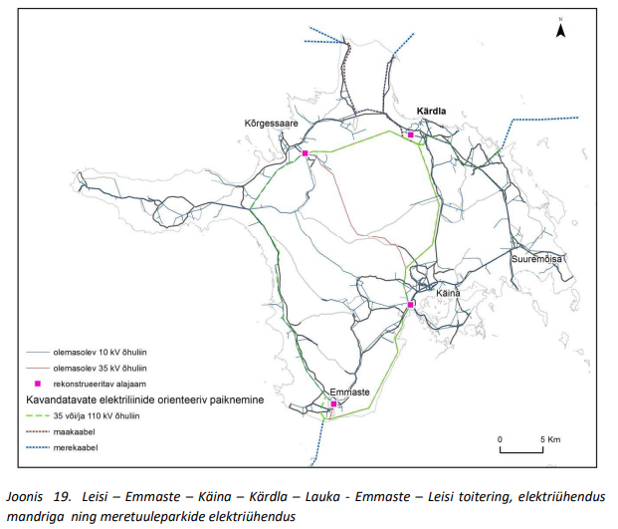

*Joonis 3 Väljavõte Hiiu maakonnaplaneeringust 2030+*

Uuringu “Hiiumaa elektrivarustuskindluse tõstmise sotsiaalmajanduslik uuring ja tehniline eeluuring” käigus viidi esmalt läbi kavandatava tegevusega kaasneva mõju Natura eelhindamine eesmärgiga selgitada välja, kas esinevad asjaolud, mis välistavad mõne kavandatud variandi elluviimise. Natura eelhindamise tulemusena jõuti järeldusele, et Käina-Kärdla ning Hiiumaa ja mandri vahelise trassi kavandamine maismaal on põhimõtteliselt võimalik, kuid kavandamisel tuleb läbi viia keskkonnamõju hindamine.

Keskkonnaaspekte arvestades on eelistatum lahendus, kus tegevus toimuks olemasoleva 35 kV või 10 kV nimipingega elektriliini trassikoridoris, looduskeskkonna mõjutused oleksid sel juhul väiksemad. Eelistatud on lahendus, kus uus elektriliin kavandatakse olemasolevasse trassikoridori. Üldreeglina tuleb vältida looduskaitsealasid.

**3. Vastavus üldplaneeringutele**

**3.1. Emmaste valla üldplaneering** (kehtestatud Emmaste Vallavolikogu 30.09.2005 määrusega nr 39)

Emmaste valla üldplaneeringus ei ole käsitletud 110 kV elektriliinide rajamist ega sellele asukoha määramist.

**3.2. Käina valla üldplaneering** (kehtestatud Käina Vallavolikogu 31.05.2006 määrusega nr 13)

Käina valla üldplaneeringus ei ole käsitletud 110 kV elektriliinide rajamist ega sellele asukoha määramist.

**3.3. Kõrgessaare valla üldplaneering** (kehtestatud Kõrgessaare Vallavolikogu 17.01.2003 määrusega nr 5)

Kõrgessaare valla üldplaneeringus ei ole käsitletud 110 kV elektriliinide rajamist ega sellele asukoha määramist.

**3.4. Kõrgessaare valla üldplaneeringu teemaplaneering „Maakasutusreeglite ja ehitustingimuste määramine“** (kehtestatud Kõrgessaare Vallavolikogu 12.11.2010 määrusega nr 19)

Teemaplaneeringus ei käsitleta elektrienergiaga varustamise arengut välja arvatud tuulegeneraatorite paigaldamine.

**3.5. Pühalepa valla Hagaste-Heltermaa piirkonna üldplaneering** (kehtestatud Pühalepa Vallavolikogu 20.12.2005 otsusega nr 33)

Pühalepa valla Hagaste-Heltermaa piirkonna üldplaneeringus ei ole käsitletud 110 kV elektriliinide rajamist ega sellele asukoha määramist.

**3.6. Pühalepa valla** **Heltermaa-Sarve-Salinõmme piirkonna osaüldplaneering** (kehtestatud Pühalepa Vallavolikogu 29.12.2008 otsusega nr 334)

Pühalepa valla Heltermaa- Sarve-Salinõmme piirkonna osaüldplaneeringus ei ole käsitletud 110 kV elektriliinide rajamist ega sellele asukoha määramist.

**3.7. Pühalepa valla keskosa üldplaneering** (kehtestatud Pühalepa Vallavolikogu 27.04.2010 otsusega nr 60)

Pühalepa valla keskosa üldplaneeringus ei ole käsitletud 110 kV elektriliinide rajamist ega sellele asukoha määramist.

**3.8 Kärdla linna üldplaneering (kehtestatud Kärdla Linnavolikogu 21.06.2012 määrusega nr 35)**

Kärdla linna üldplaneeringus ei ole käsitletud 110 kV elektriliinide rajamist ega sellele asukoha määramist.

**3.9. Hiiumaa valla üldplaneering** (koostamisel, algatatud Hiiumaa vallavolikogu 18.10.2018 otsusega nr 90)

Koostatavas Hiiumaa valla üldplaneeringus on öeldud, et elektritoide Hiiumaale tagatakse Saaremaal paikneva Leisi 110/35/10 kV alajaama kaudu. Hiiumaal on neli piirkonnaalajaama: Emmaste, Käina, Kärdla ja Lauka. Suurema koormusega on Käina ja Kärdla. Hiiumaa 35 kV võrk on valdavalt õhuliinvõrk, mis ringtoitena läbib Kärdla, Käina, Lauka 35 kV alajaamu. 35 kV võrgu tehniline seisukord on hea, kuid elektrivarustuse kindluse nõrgaks kohaks on 35 kV õhuliin Emmaste – Käina – Lauka, kus kaks õhuliini paiknevad ühistel mastidel. Rike Hiiumaad toitval kaheahelalisel 35 kV liinil võib kaasa tuua kogu saart hõlmava elektrikatkestuse mitmeks päevaks. Viimastel aastatel on rekonstrueeritud Käina ja Emmaste alajaamad ning Käina – Kärdla õhuliinil on tagatud 110 kV valmidus. Elektri varustuskindluse suurendamiseks on vaja lisaks Kärdla – Lauka ja Emmaste - Käina 35 kV liinil tagada 110 kV valmidus, rajada Leisi – Emmaste vahelisel lõigul 110 kV liin (sh merekaablid, millest ühe vahetus on juba töös) ning rajada eraldiseisev 110 kV liin Emmaste – Lauka alajaamade vahele. Suurimad elektrienergia tarbijad on plastitööstusettevõtted ja kaubandus. Koormuste kasv sõltub majanduse arengust ja uute suurtarbijate lisandumisest.

Uue elektriliini rajamise eelduseks on uuele liinile sobiva trassikoridori valik läbi alternatiivide kaalumise ja asjakohaste mõjude hindamise. Maakonnaplaneeringus on märgitud suunistena põhimõtted, et uue elektriliini kavandamisel tuleb eelistada asukohta, mis kulgeb olemasoleva elektriliini trassikoridoris ning tihedamatel asustusaladel kavandada elektriliinid maakaablitena. Üldplaneeringu eelnõus on märgitud uue elektriliini orienteeruv asukoht, kuid täpse trassi asukoha valimisel võib uus liin paigutuda täiesti uuele asukohale. Sellest lähtuvalt on üldplaneeringu ptk 26-s esitatud ettepanek maakonnaplaneeringu muutmiseks. Otstarbekaim lahendus töötatakse välja detailplaneeringu, riigi eriplaneeringu, üldplaneeringu teemaplaneeringu või mõne muu ajahetkel õiguslikult sobiva planeeringuinstrumendiga.

Üldplaneeringu eelnõus nähakse ette olemasolevate 35 kV õhuliinide järkjärguline rekonstrueerimine pingele 110 kV. Selleks määratakse projekteerimistingimuste aluseks olevad tingimused.

Planeerimisseaduse § 75 lg 1 p 3 alusel on üldplaneeringu ülesandeks tehnovõrkude ja -rajatiste üldise asukoha ja nendest tekkivate kitsenduste määramine. Sama § lg 3 kohaselt võib üldplaneeringuga teha ettepaneku maakonnaplaneeringu muutmiseks.

Kehtivates üldplaneeringutes ei ole käsitletud 110 kV elektriliinide rajamist ega sellele asukoha määramist. Maakonnaplaneeringus on leitud, et eelistatud on lahendus, kus uus elektriliin kavandatakse olemasolevasse trassikoridori. Kui käesoleva teemaplaneeringu koostamisel selgub, et parim lahendus on 110 kV liini rajamine uues asukohas, mitte olemasolevates trassikoridorides, siis tehakse üldplaneeringu teemaplaneeringuga ettepanek maakonnaplaneeringu muutmiseks. Samuti arvestatakse teemaplaneeringu tulemusega koostatavas Hiiumaa valla üldplaneeringus.

**4. Keskkonnamõju strateegilise hindamise algatamise põhjendused**

Keskkonnamõju eelhinnangu tulemusel võib uue 110 kV liinitrassi rajamine avaldada keskkonnale ja elanikkonnale olulist mõju, seetõttu tuleb koos teemaplaneeringu koostamisega algatada teemaplaneeringu keskkonnamõju strateegiline hindamine koos asjakohaste mõjude hindamisega (sh majanduslikud, kultuurilised ja sotsiaalsed mõjud).

Keskkonnaamet on ….2025 kirjas nr ….. seisukohal, et ……………….

Arvestades eeltoodut on põhjendatud teemaplaneeringu keskkonnamõju strateegilise hindamise algatamine.

**5. Teemaplaneeringu eesmärk**

110 kV uue liinitrassi üldise asukoha ja sellest tekkivate kitsenduste määramine arvestades kavandatava tegevusega kaasnevaid sotsiaalseid aspekte ja keskkonnamõju ning majanduslikke ja tehnilisi võimalusi ning põhjendatud juhul ettepaneku tegemine Hiiu maakonnaplaneeringu ja kehtiva(te) üldplaneeringu(te) muutmiseks antud küsimuses.

**6. Teemaplaneeringu menetlus**

**6.1 teemaplaneeringu algatamine**

Elektrilevi OÜ on esitanud Hiiumaa Vallavalitsusele taotluse teemaplaneeringu algatamiseks eesmärgiga Hiiumaa saare elektrivõrgu töökindluse tõstmine ja uue 110 kV õhuliini projekteerimine ja planeerimine uuel trassil.

**7. Õiguslikud alused**

Planeerimisseaduse (PlanS) § 93 lõige 2 sätestab, et üldplaneeringut võib muuta, koostades planeeringuala osa hõlmava planeeringu või teemaplaneeringu, lähtudes käesolevas seaduses üldplaneeringu koostamisele ettenähtud nõuetest. PlanS § 74 lõike 4 kohaselt tuleb üldplaneeringu teemaplaneeringu koostamisel anda eelhinnang ja kaaluda keskkonnamõju strateegilist hindamist, lähtudes keskkonnamõju hindamise ja keskkonnajuhtimissüsteemi seaduse § 33 lõigetes 4 ja 5 sätestatud kriteeriumidest ning § 33 lõike 6 kohaste asjaomaste asutuste seisukohtadest. PlanS § 77 lg 1 kohaselt algatab üldplaneeringu ja keskkonnamõju strateegilise hindamise kohaliku omavalitsuse volikogu otsusega.

Keskkonnamõju hindamise ja keskkonnajuhtimissüsteemi seaduse (edaspidi KeHJS) § 33 lg 2 p 2 alusel tuleb keskkonnamõju strateegilise hindamise algatamise vajalikkust kaaluda ja anda selle kohta eelhinnang, kui koostatakse maakonnaplaneering või üldplaneering teemaplaneeringuna. Sama paragrahvi lõike 6 kohaselt tuleb keskkonnamõju strateegilise hindamise vajalikkuse üle otsustamisel enne otsuse tegemist küsida seisukohta kõigilt asjaomastelt asutustelt, edastades neile seisukoha võtmiseks käesoleva paragrahvi lõike 3 punktides 1 ja 2 ning lõigetes 4 ja 5 nimetatud kriteeriumide alusel tehtud otsuse eelnõu.

KeHJS § 35 lg 3 alusel tuleb otsusele lisada asjakohane põhjendus kui keskkonnamõju strateegiline hindamine algatatakse või jäetakse algatamata käesoleva seaduse § 33 lõikes 2 nimetatud strateegilise planeerimisdokumendi koostamise algatamise korral.

PlanS § 4 lg 21 kohaselt võib planeeringu koostamise korraldaja ehitusprojekti koostamise aluseks oleva planeeringu tellimise ja sama paragrahvi lõike 2 punktis 5 nimetatud mõjude hindamise kulude kandmiseks sõlmida lepingu planeeringu koostamisest huvitatud isikuga.

Mõju eelarvele puudub.

Eelnõu ja seletuskirja koostaja

Mai Julge

planeeringuspetsialist

….2025